Додаток А

Добова потреба дітей і підлітків в основних

харчових речовинах і енергії¹

Вікова група | Енергія, кілокалорій | Білки, г |  | Жири,  г | Вуглеводи,  г
Вікова група | Енергія, кілокалорій | усього | тваринні | Жири,  г | Вуглеводи,  г
6 років (учні) | 2200 | 72 | 36 | 65 | 332
7-10 років | 2400 | 78 | 39 | 70 | 365
11-13 років (хлопчики) | 2800 | 91 | 46 | 82 | 425
11-13 років (дівчатка) | 2550 | 83 | 42 | 75 | 386
14-17 років (юнаки) | 3200 | 104 | 52 | 94 | 485
14-17 років (дівчата) | 2650 | 86 | 43 | 77 | 403

Наказ Міністерства охорони здоров’я України від 18.11.1999 №272 “Про затвердження норм фізіологічних потреб населення України в основних харчових речовинах та енергії”.

Додаток Б

Добова потреба дітей та підлітків в основних мінеральних речовинах¹

Вікова група | Ca, мг* | P,  мг | Mg, мг | Fe,  мг | Se,  мкг** | Cu, мг | Zn, мг | J,  мкг
6 років | 800 | 800 | 150 | 12 | 30 | 1,5 | 10 | 100
7-10 років | 1000 | 1000 | 170 | 12 | 30 | 1,5 | 10 | 120
11-13 років (хлопчики) | 1200 | 1200 | 280 | 12 | 40 | 2,0 | 15 | 150
11-13 років (дівчатка) | 1200 | 1200 | 270 | 15 | 45 | 1,5 | 12 | 150
14-17 років (юнаки) | 1200 | 1200 | 400 | 12 | 50 | 2,5 | 15 | 200
14-17 років (дівчата) | 1200 | 1200 | 300 | 15 | 50 | 2,0 | 13 | 200

* Міліграмів;
** Мікрограмів.
_________________
Наказ Міністерства охорони здоров’я України від 18.11.1999 №272 “Про затвердження норм фізіологічних потреб населення України в основних харчових речовинах та енергії”.

Додаток В

Добова потреба дітей та підлітків в основних вітамінах¹

Вікова група | A, мкг | D, мкг | E,  мг | K, мкг | B₁, мг | B₂, мг | B₆, мг | Фо-лат, мкг | B₁₂, мкг | PP, мг | C, мг
6 років | 650 | 10 | 8 | 25 | 0,9 | 1,1 | 1,2 | 90 | 1,2 | 13 | 55
7-10 років | 700 | 2,5 | 10 | 30 | 1,0 | 1,2 | 1,4 | 100 | 1,4 | 15 | 60
11-13 років (хлопчики) | 1000 | 2,5 | 13 | 45 | 1,3 | 1,5 | 1,7 | 160 | 2,0 | 17 | 75
11-13 років (дівчатка) | 800 | 2,5 | 10 | 45 | 1,1 | 1,3 | 1,4 | 150 | 2,0 | 15 | 70
14-17 років (юнаки) | 1000 | 2,5 | 15 | 65 | 1,5 | 1,8 | 2,0 | 200 | 2,0 | 20 | 80
14-17 років (дівчата) | 1000 | 2,5 | 13 | 55 | 1,2 | 1,5 | 1,5 | 180 | 2,0 | 17 | 75

Наказ Міністерства охорони здоров’я України від 18.11.1999 №272 “Про затвердження норм фізіологічних потреб населення України в основних харчових речовинах та енергії”.

Додаток Д
НОРМИ
харчування у загальноосвітніх навчальних
закладах для одноразового харчування учнів
(норма на одного учня, грамів)
------------------------------------------------------------------
Найменування продукту | Вікова група (років)
|----------------------------------------
| від 6 до 10 | від 10 і старше
------------------------------------------------------------------
Хліб житній 60 80
Борошно пшеничне 5 10
Крупи, бобові, макаронні
вироби 21 30
Цукор 15 18
Масло вершкове 8 10
Олія 7 10
Картопля 100 120
Овочі різні 140 180
Фрукти, соки 50 75
Фрукти сушені 8 8
Яйця, штук 1/4 1/4
Молоко та кисломолочні
продукти 18 20
Сир кисломолочний 16 20
Сметана 5 6
М'ясо, птиця,
м'ясопродукти 35 35
Риба та рибопродукти 25 25
Чай 0,1 0,1
Хімічний склад
Білки 27 31,8
у тому числі тваринні 14,1 15
Жири 25,6 30,7
у тому числі рослинні 7 10
Вуглеводи 114 143
Енергоцінність, ккал 794 975
_______________
Примітки: 1. До набору продуктів не включені сіль, дріжджі,
спеції, що видаються згідно із затвердженими
рецептурами.
2. За нормами для дітей віком від 6 до 10 років
забезпечуються безоплатним одноразовим харчуванням учні
1-4 класів та учні, які відвідують групи продовженого
дня.
3. За нормами для дітей відповідного віку забезпечуються
безоплатним харчуванням діти-сироти, діти, позбавлені
батьківського піклування, та діти з малозабезпечених
сімей згідно з постановою Кабінету Міністрів України від
19 червня 2002 р. N 856 ( 856-2002-п ).
Додаток Р
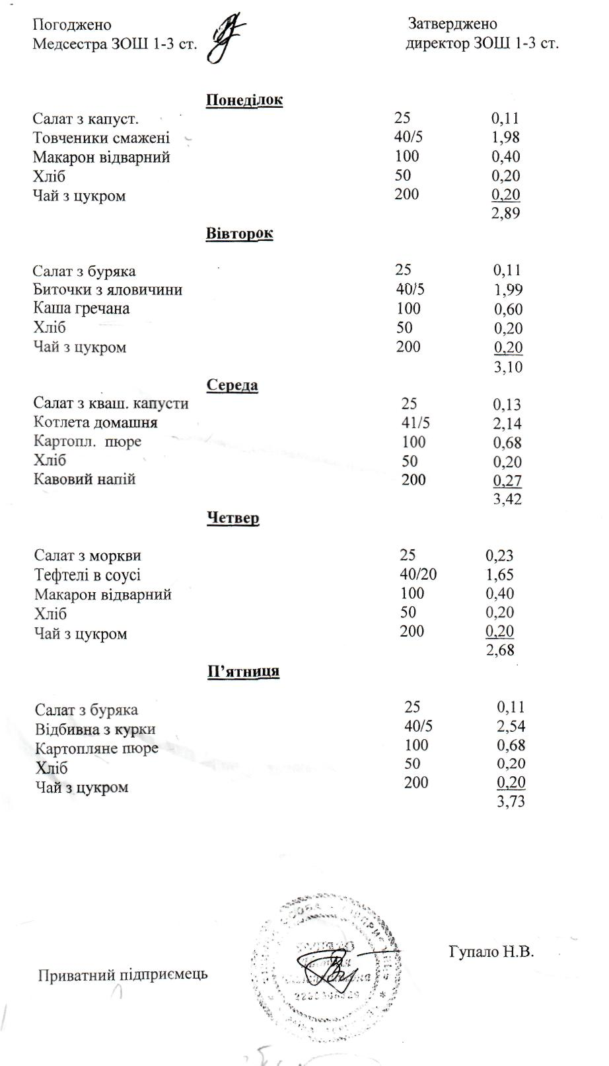
Зразок однотижневого меню НВК «Великобірківська ЗОШ-гімназії 1-3 ст ім.. Степана Балея

Додаток Л
Поживні речовини які містять у товарах які розповсюджуються у шкільному буфеті
Назва продукту | Маса нето | Білки, г | Жири, г | Вуглеводи,г | Енергія, кілокалорій
Халва | 85 | 9,6 | 35,5 | 46,7 | 540
Печиво "танго" | 75 | 6,6 | 16,4 | 72.0 | 462
Вафлі "Артек" | 60 | 4,9 | 24,1 | 65,9 | 495
Вафельні трубочки | 75 | 7,9 | 29 | 58,1 | 521
цукерка "Бонжур" | 70,4 | 3,7 | 15,6 | 70,4 | 412
Батончик "ЙО-МА-ЙО" | 50 | 7,7 | 20,6 | 64,4 | 463,7
Печиво "Супер-контік" | 50 | 7,3 | 25,3 | 60,3 | 490
Арахіс в какао | 60 | 11,65 | 18,4 | 63,06 | 464,44
Ваф."Пломбір в карамелі" | 50 | 5,9 | 28,6 | 60,5 | 520
Крекер "Сладкий" | 150 | 8,5 | 14,8 | 70,9 | 432
Фігурні вироби "Йогурт" | 60 | 5,7 | 20,8 | 69 | 469,5
Кукурудзяні палички | 60 | 6,4 | 12,9 |  | 411
Цукерка "Джек"
Печиво "Маруся" | 90 | 7,4 | 14,8 | 69,1 | 430
Вафлі "Артек" | 95 | 4 | 3 | 61 | 523

Додаток П

Додаток Т
Приклад зміження дзвінків №1
класи | Тривалість Урок №2 |  |  |  |  |  |  |  |  | перерва |  |  |  | Тривалість Урок №3
 | 45хв |  |  |  |  |  |  |  |  | 20хв |  |  |  |  | 45хв
 | 5 | 5 | 5 | 5 | 5 | 5 | 5 | 5 | 5 | 5 | 5 | 5 | 5 | 5 |  | 5 | 5 | 5 | 5 | 5 | 5 | 5 | 5 | 5 | 5
1-4 | Х | х | х | х | х | х | х | х |  |  |  |  | х | х |  | х | х | х | х | х | х | х
5-7 | Х | х | х | х | х | х | х | х | х |  |  |  |  | х |  | х | х | х | х | х | х | х | х
8-11 | Х | х | х | х | х | х | х | х | х | х |  |  |  |  |  | х | х | х | х | х | х | х | х | х

Додаток Ф
Прилад зміщення дзвінків №2
Урок | група №1 | грапа №2 | група №3
1 | 8:55 - 9:40 | 9:00 - 9:45 | 9:05 - 9:50
2 | 9:50 - 10:35 | 9:55 - 10:40 | 10:00 - 10:45
3 | 10:55 - 11:40 | 11:00 - 11:45 | 11:05 - 11:50
4 | 12:00 - 12:45 | 12:05 - 12:50 | 12:10 - 12:55
5 | 12:55 - 13:40 | 13:00 - 13:45 | 13:05 - 13:50
6 | 13:40 - 14:35 | 13:45 - 14:40 | 13:50 - 14:45
7 | 14:50 - 15:30 | 14:55 - 15:35 | 15:50 - 15:40

Додаток К
Вигляд механізованого стелажа «Ефект»
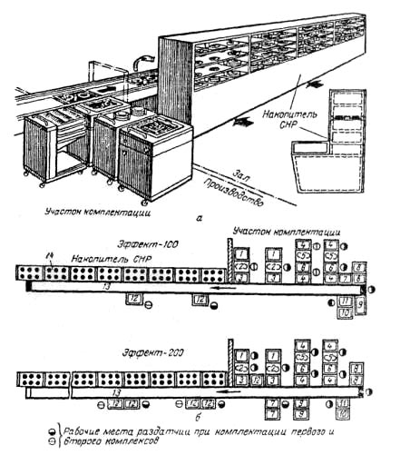

Додаток М
Варіант спец підносу
